Monitoramento de aplicações com New Relic

New Relic é uma ferramenta para monitorar aplicativos, oferecendo vários produtos dentre eles para: mobile, browser, servers, apm e outros. Para utilização da ferramentas é necessário seguir as seguintes etapas, este tutorial foi aplicado em um ambiente Linux (Ubuntu) para o monitoramento de aplicações PHP:

1 – Cadastro no Site;
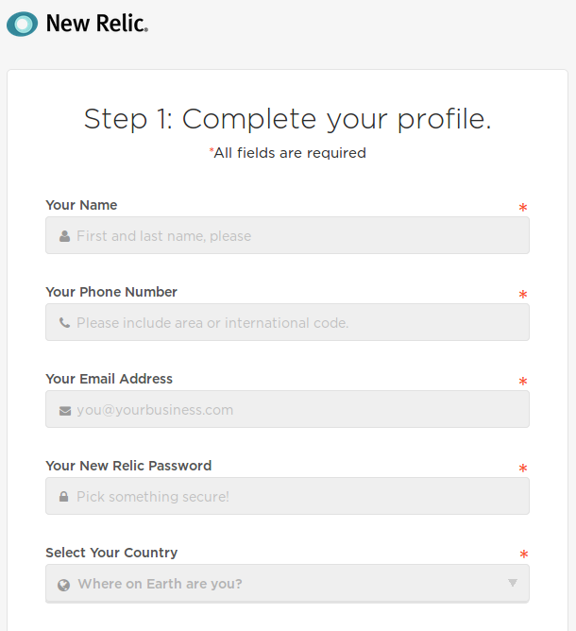

Neste cadastro é solicitado as informações pessoais, empresa em que está atuam do, quantidade de servidores e pessoas da empresa e por fim é perguntado quais plataformas gostaria de monitorar, dente as opções: PHP, Java, Ruby, Dotnet, NodeJs, Android e IOS, neste caso foi escolhido PHP.

2 – Após o cadastro é necessário a instalação do “agent” PHP, escolhendo a opção Add more, mostrado na imagem;
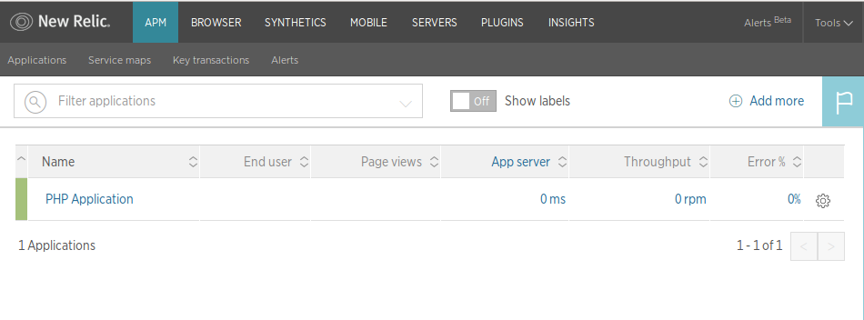
Neste momento será apresentado as opções dos “agent” disponíveis para fazer o monitoramento das aplicações, para este caso foi escolhido a opção PHP.

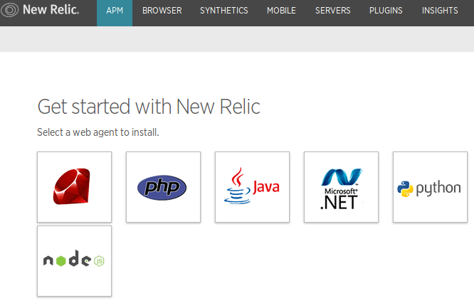

3 – Escolhendo a opção PHP é apresenta as etapas para instalação do agent PHP;

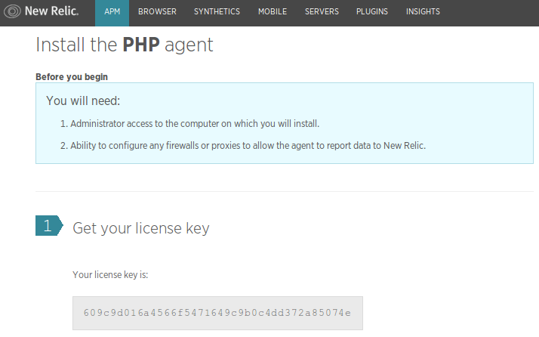
Percebe-se que foi gerado chave, que representa a licença para utilização. Esta chave é utilizada para a instalação e configurações do “agent”, link de ajuda. Na imagem a seguir são apresentados os comandos para instalação do agent New Relic que é um componente para a configuração com o PHP, de preferencia acesse com o usuário Administrador.
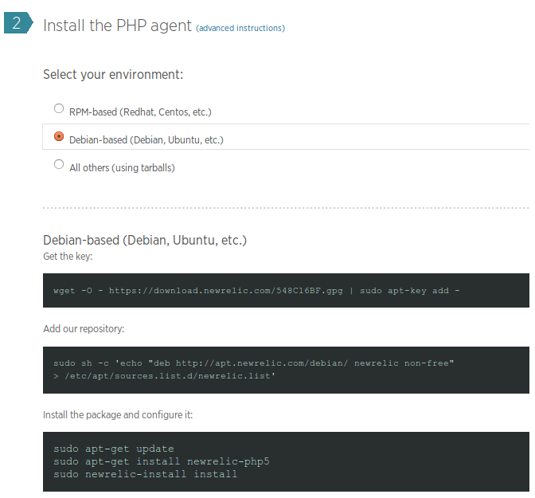
Nestes comando serão solicitados as chaves de licença do usuário e o nome da aplicação inicial para o monitoramento, seu nome vem por padrão “PHP Application”.

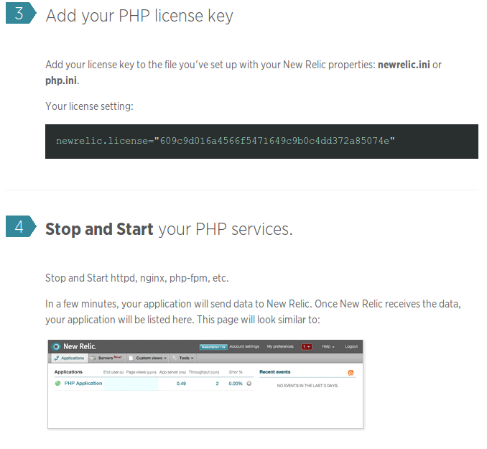
4 – Restart os web server, no Ubuntu com os comandos;
- sudo service newrelic-daemon restart
- sudo service apache2 restart

5 – O quinto passo é aguardar 5 minutos para que o New Relic comece a receber dados. Com as instalações e configurações feitas corretamente (mais a frente será mostrado a configuração com mais varias aplicações), a ferramenta New Relic oferece alguns recursos que auxiliam no monitoramento e acompanhamento da aplicação, dentre eles:

6 – Informar a chave do usuário, neste passo é necessário informar a sua chave em um arquivo;
- sudo nano /etc/newrelic/nrsysmond.cfg
- Alterar na linha onde é encontrado license_key=CHAVE_USUARIO, passando a sua chave de licença.
7 – Com os passo seguidos acima o monitoramento das aplicações com New Relic está quase pronto, basta informar quais são as aplicações que são interessantes monitorar, existe algumas maneiras de fazer isso, através do .htaccess da aplicação, pelo próprio PHP da aplicação ou pela configuração dos hosts, que será o exemplo mostrado a seguir.

No arquivo de configurações dos hosts do Apache, localizado em /etc/apache2/sites-available/000-default.conf foram criados dois hosts.

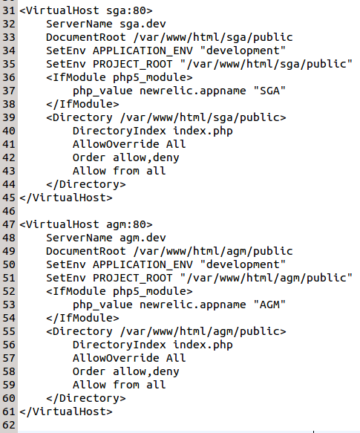
Percebe-se que a única diferença é o IfModule, onde é informado o nome da aplicação definida pelo usuário.

E no arquivo /etc/hosts ficara como para este caso como na imagem a seguir, onde é informado um endereço para os ips para as aplicações sga e agm.
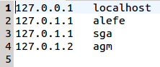

Por fim, basta reiniciar o apache, e analisar os dados coletados no navegador das aplicações monitoradas. A ferramenta New Relic oferece alguns recursos que auxiliam no monitoramento e acompanhamento da aplicação, dentre eles:

Para o Monitoramento:

Monitoring → Overview, nesta tela é mostrado um visão geral da aplicação, como informações tempo de respostas de transações na Web, taxa de transferências, porcentagens de erros.

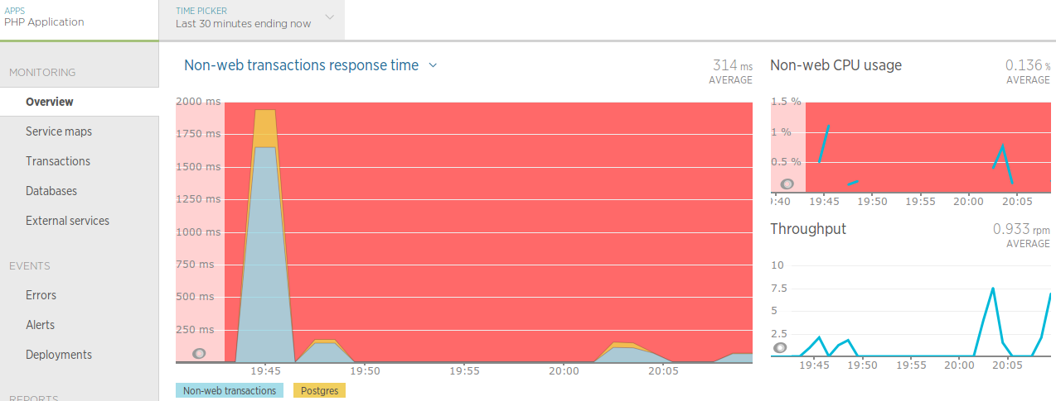
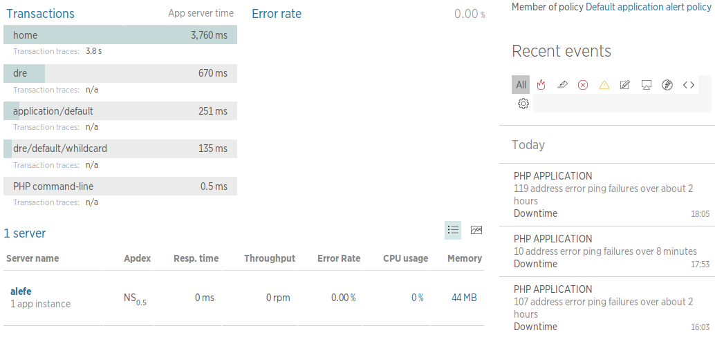
Monitoring → Service Maps, onde permite ver quais bases de dados que a aplicação mantêm conexão.
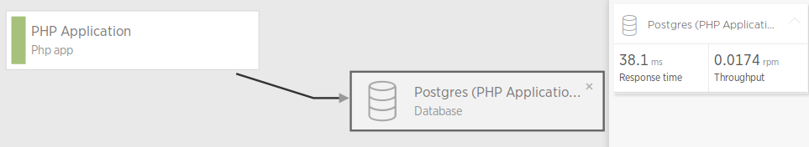
Monitoring → Transactions, esta tela mostra as transições com mais detalhes, apresentando a sua performance e as categorias de cada transação, podem ser transições web e ou transições database.

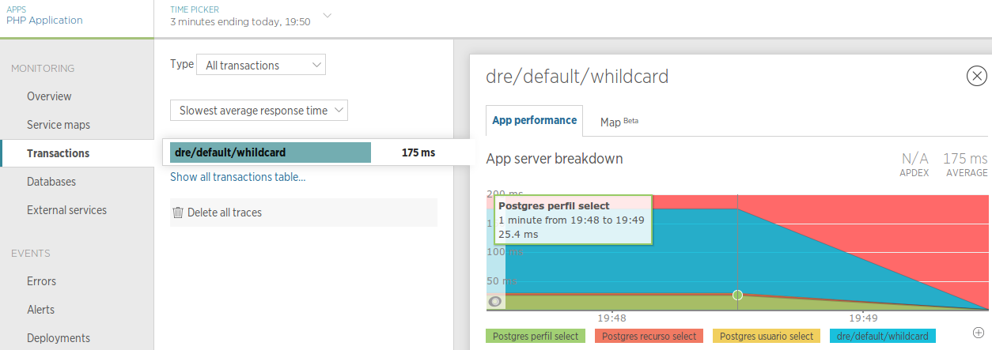

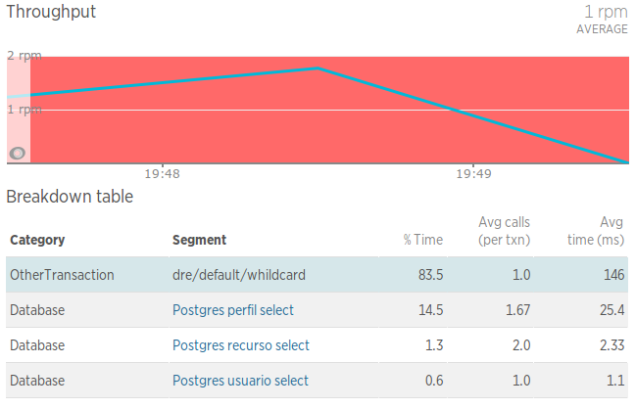
Monitoring → Databases, na tela de Databases são apresentados as consultas que foram feitas e o tempo que foi necessário para executar.

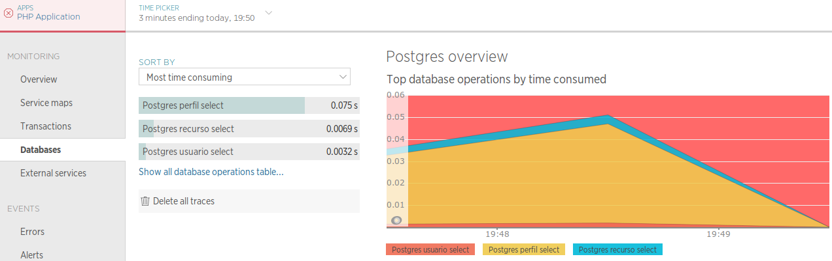

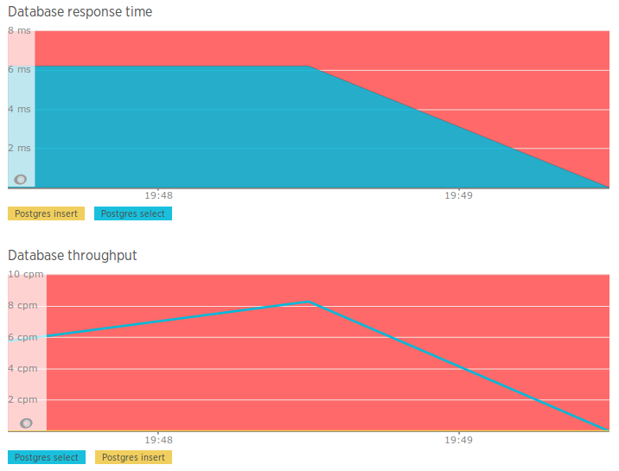
O New Relic oferece ainda telas de erros da aplicação, configuração de Alertas para casos com mais relevâncias, além de disponibilizar uma bom quantidade de relatórios, que visão levantar informações como: escalabilidade, transações das bases de dados e disponibilidade.

- https://docs.newrelic.com/docs/agents/php-agent/installation/php-agent-installation-ubuntu-debian#repo

